多媒体教室播放视频“无声音”处理小常识
1.首先检查系统设备的界面话筒是否有声。“有声”说明扩音器工作正常；否则扩音器可出现故障。2401、2402、2411、2412教室的扩音器安装在黑板靠窗口一侧，因此要检查扩音器电源开关是否打开。
2.检查系统操作面版如图所示：如果该按钮按下是灯亮的，播放声音就无声。因此必须保持此按钮在不亮的状态下，然后调整左侧“+”按钮，检查增加音量时是否有声。
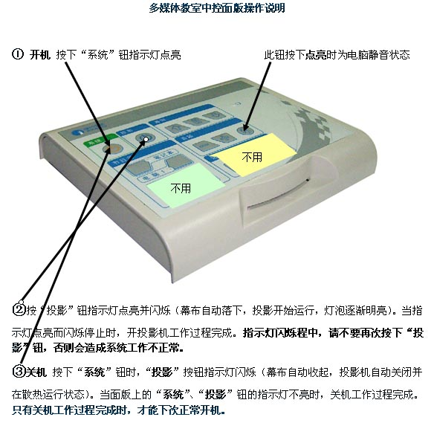
3.检查电脑系统喇叭状态：鼠标双击屏幕右下角小喇叭如图所示。
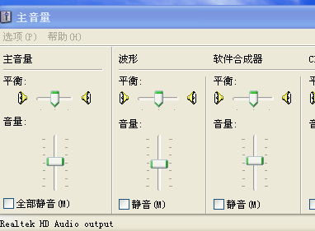检查电脑主音量窗口是否在正常状态。上图所示是在正常工作状态。
如果电脑主音量窗口处在下图所示状态播放视频就没有声音。
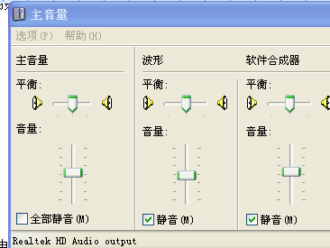
以上处理后还是没有声音，请于多媒体管理人员联系。

